牟佐大塚古墳
６世紀の末頃に造られた大型の円墳で、吉備三巨石墳の一つに数えられ、全長約１８ｍの横穴式石室の奥には巨大な石室を見ることが出来ます。吉備津彦命の子孫である上道氏の墓と考えられるところから、平成３０年には文化庁が認定する日本遺産「桃太郎伝説」の一つにも選ばれました。初夏から夏頃には石室内では珍しい黄金色に輝くヒカリモを見ることが出来ます。

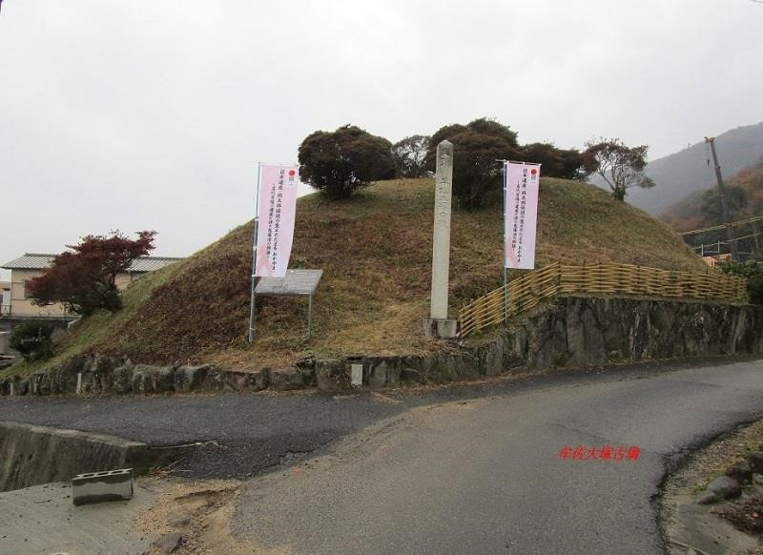  牟佐大塚古墳の全景 | 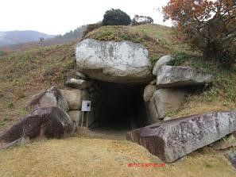  巨石で造られた開口部
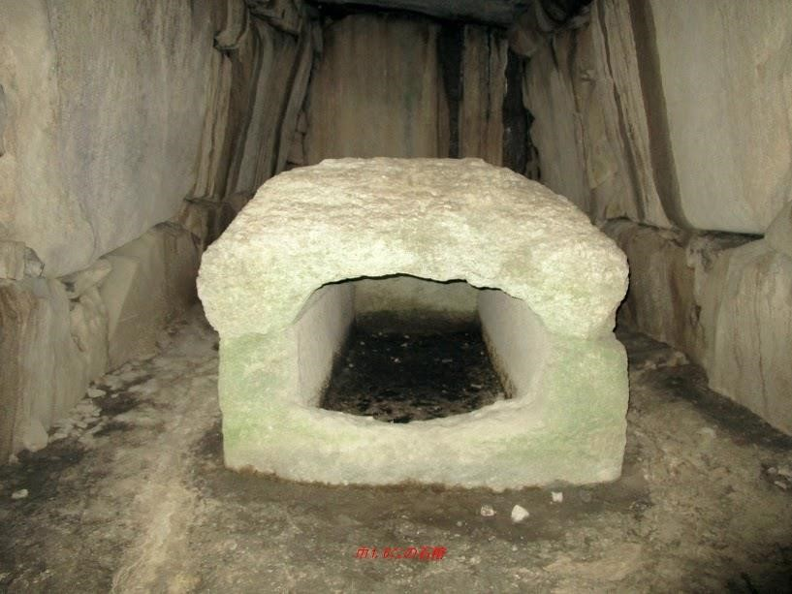  石室の奥には石棺があります | 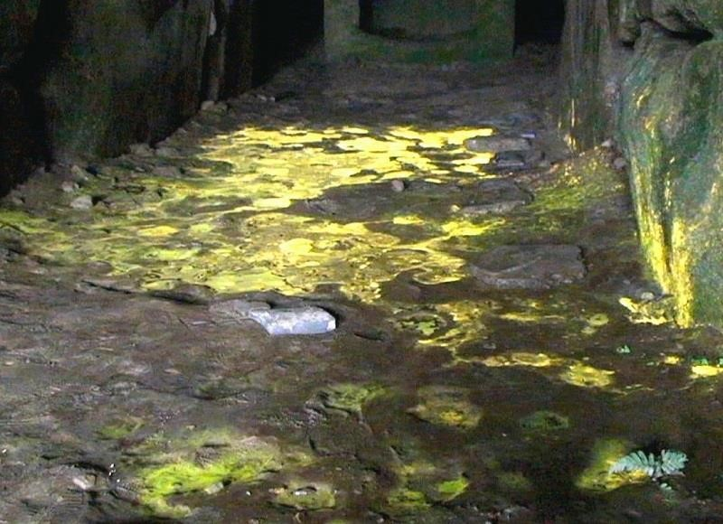  初夏から夏に見えるヒカリモ

